**ЛАБОРАТОРНАЯ РАБОТА № 7**

**ОПТИМИЗАЦИЯ ПАРАМЕТРОВ CИСТЕМЫ АВТОМАТИЧЕСКОГО РЕГУЛИРОВАНИЯ В СРЕДЕ SIMINTECH**

# ЦЕЛЬ РАБОТЫ

* Ознакомление с процедурами работы «SimInTech» в режиме ОПТИМИЗАЦИЯ на примере синтеза оптимального интегрирующего регулятора.

# 1 ИСПОЛЬЗОВАНИЕ БЛОКА ОПТИМИЗАЦИЯ

## Формулировка заданий на параметрическую оптимизацию САР

Во всех лабораторных работах по курсу «УТС» имеется обучающая часть, в которой Вы «по инструкции» знакомились с методами и процедурами исследования САР в среде «SimInTech». В качестве объекта исследования в обучающей части лабораторных работ используется «базовая» САР, математическая модель динамики которой в виде структурной схемы имела вид, близкий рис. 1.1.

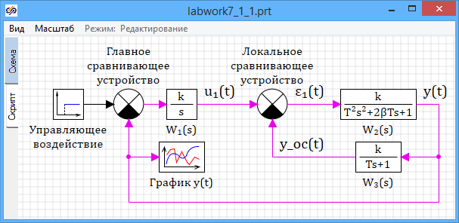

Рисунок 1.1. Структурная схема тестовой САР

Объект управления с передаточной функцией W_2 (s), соответствовал типовому звену (колебательному) с параметрами: k2 = 1.0; T2 = 1 c; параметр демпфирования b = 0.5; начальные условия - нулевые.

Местная обратная связь с передаточной функцией W_3 (s), соответствовала типовому звену - апериодическому 1-го порядка с параметрами: k3 = 0.6; T3 = 5 c.

Локальное сравнивающее устройство обеспечивало отрицательную обратную связь, т.е. «работало» в режиме обычного вычитания.

Напомним заключительное задание в Вашей 1-ой учебной задаче.

Определить значение *скоростной эффективности* интегрирующего регулятора (коэффициента усиления *k1* в блоке *Интегратор*), обеспечивающей перевод замкнутой линейной САР из состояния *y* **= 0** при *t* = 0 в состояние *y* **= 0.8**  0.04 (5-ти процентный допуск) при следующих ограничениях:

- время переходного процесса ***Т_пп***, определяемое по факту входа регулируемой переменной в 5-ти процентную “трубку”, должно быть *не более* **20** секунд;

- переходной процесс должен проходить **без перерегулирования** (*y_max <=* **0.8**).

Формулировка задания *стилистически* несколько отличается от “оригинала” (см. методические указания к лабораторной работе № 4), однако цели совпадают…

Используя при выполнении 1-ой учебной задачи *метод прямого моделирования*, Вы всего за три “попытки*”* (**!?** ) определили “оптимальное” значение скоростной эффективности регулятора ( *k1* = **0.35** ), при котором переходной процесс в САР одновременно удовлетворял *обоим* вышеприведенным ограничениям…

Очевидно, что при отсутствии “рекомендаций” по варьированию значений параметра *k1* , поиск “оптимального” значения мог бы *существенно* затянуться…   
Если бы число *варьируемых* параметров в 1-ой учебной задаче было бы **два** (например, *k1* и *k3* ), то стратегия “ручного” поиска была бы далеко не очевидной…

В SimInTech создан специальный блок «***Оптимизация параметров модели***», находящийся в закладке «***Исследования***» который позволяет выполнить автоматизированный поиск таких значений варьируемых параметров САР, при которых динамические характеристики САР (и переходной процесс, в частности) удовлетворяют одному или нескольким условиям (критериям) “оптимальности”.

Использование возможностей SimInTech для решения задач оптимального управления и параметрической оптимизации рассмотрим в процессе выполнения **очередной обучающей задачи**, которую Вам предлагается выполнить опять же в режиме пошаговых инструкций…

Рассмотрим основные процедуры работы в режиме ОПТИМИЗАЦИЯ на примере “базовой” САР из 1-го учебного задания при тех же условиях оптимальности (по времени входа в 5-ти процентную “трубку” и по отсутствию перерегулирования)…

## Последовательность действий в режиме ОПТИМИЗАЦИЯ

Приведем перечень основных этапов, которые необходимо выполнить в SimInTech для реализации режима работы ОПТИМИЗАЦИЯ:

* задать варьируемый(е) параметр(ы) как *глобальный(е) параметр(ы)*, используя соответствующие интерфейсные процедуры;
* сформировать *локальные* критерии качества (оптимизации), которые необходимы для решения основной задачи оптимизации;
* поместить на схему блок «***оптимизация параметров модели***» и ввести в его настройках требуемые данные, включая:
  + имена *варьируемых параметров*, пределы их изменения и погрешность расчета;
  + имена *локальных критериев* и допустимые пределы их значений;
  + расчетный *метод оптимизации* и его параметры;
* запустить задачу на счет и ждать….

Откройте проект, соответствующий 1-ой учебной задаче, и восстановите *исходное* состояние САР в замкнутом состоянии. Если проекта нет в числе сохраненных, Вы *способны* за несколько минут сформировать *новый* проект, близкий рис. 1.1.

## Задание варьируемого параметра как глобального

Процедура задания глобальных сигналов выполняется в специальном окне с заголовком «***Редактор сигналов проекта***». Для вызова данного окна необходимо в главном меню выбрать пункт «***Сервис***» подпункт «***Сигналы…***», рисунок 1.2.

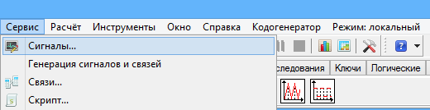

Рисунок 1.2 Меню вызова окна редактирования списка сигналов проекта.

Список сигналов проекта позволяет создать список переменных, которые используются в процессе моделирования во всех субмоделях проекта и обеспечивают доступ к данным переменным по их имени.

В диалоговом окне «***Редактор сигналов проекта***» в нижней части нажмите на кнопку «***Добавить сигнал***» . При нажатии на данную кнопку в списке сигналов появляется новый сигнал, и пользователь получает возможность задать его имя и параметры.

Для оптимизации тестовой задачи мы создадим три сигнала:

* k1 – коэффициент усиления, параметр, который мы оптимизируем в задаче;
* tpp – время переходного процесса;
* dy – величина перерегулирования.

Создайте три сигнала и настройте их параметры (как показано на рис. 1.3).

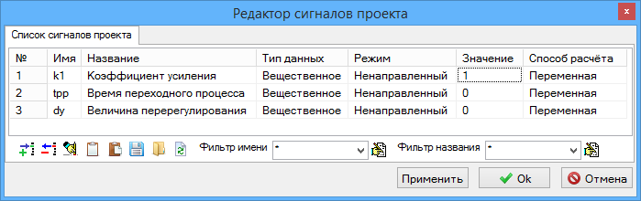

Рисунок 1.3 Окно настройки редактора сигналов проекта.

Переменные данного списка (сигналы) могут быть использованы в качестве свойств блоков расчетной схемы, этим мы и воспользуемся.

В свойствах интегрирующего блока W_1(s) вместо численного значения коэффициента усиления задайте переменную k1. (см. Рисунок 1.4).

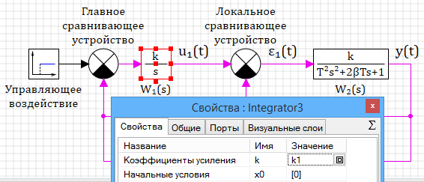

Рисунок 1.4 Настройка параметров блока с использование сигнала.

## Расчет локальных критериев оптимизации

Для расчета параметров переходного процесса мы используем новую субмодель, в которой будет создана расчетная схема.

Поместите на схему блок «*Субмодель*» из закладки «*Субструкутры*» и осуществите двойной клик для входа в субмодель. Поместите на схему два блока «*Порт входа*». Рекомендуем поместить их с левой стороны один под другим, тогда их порядок будет соответствовать порядку входов блока схеме верхнего уровня.

Поместите на схему следующие блоки:

* «*Абсолютное значение*» из закладки «*Операторы*»;
* «*Часы*» из закладки «*Источники*»;
* «*Ключи-3*» из закладки «*Ключи*»;
* «*Запаздывание на шаг квантования*» из закладки «*Дискретные*»;
* «*Нижний или верхний передел*» из закладки «*Нелинейные*»;
* Два блока «*Запись в список сигналов*» из закладки «Данные».

Соберите схему как показано на рисунке 1.5

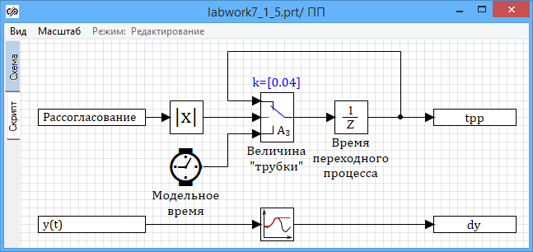

Рисунок 1.5 Схема расчета параметров переходного процесса.

На схеме изображенной на рисунке, добавлены подписи под блоками, для пояснения работы схемы.

Переместите курсор на блок с подписью *Величина «трубки*» («*Ключ-3*») и измените:

В 1-ой диалоговой строке «*Значения уставок*» [0.5] на **0.04** или (что эквивалентно) на **0.05*0.8**, что соответствует 5%-й “трубке” от будущего установившегося значения регулируемой переменной, равного 0.8.

Переместите курсор на 1-й блок *Запись в список сигналов* и, выполнив 2-х кратный щелчок *левой* клавиши “мыши”, откройте его диалоговое окно.

Введите в строке *Имена сигналов* **tpp** . Закройте диалоговое окно этого блока.

Переместите курсор на 2-й блок *Запись в список сигналов* и, выполнив 2-х кратный щелчок *левой* клавиши “мыши”, откройте его диалоговое окно.

Введите в строке *Имена сигналов* **dy**. Закройте диалоговое окно этого блока.

В блоке «*Нижний или верхний предел*», установите «*Тип операции*» - **Максимум**

Данный блок обеспечит запись максимального значения величины полученной из входного порта в список сигналов **dy** (см. рисунок 1.5).

Схема расчета времени переходного процесса работает следующим образом:

На средний (логический) входной порт *Ключа-3* ( *Величина “трубки”*) подается модуль сигнала рассогласования.

Если этот сигнал больше **уставки** (5 % от 0.8), то на выход *Ключа-3* передается сигнал с 3-го (нижнего) входного порта, т.е. текущее модельное время.

Если управляющий сигнал (на среднем входном порту) меньше **уставки**, то на выход *Ключа-3* передается сигнал с 1-го (верхнего) входного порта, т.е. *тот же сигнал, но задержанный на один шаг интегрирования.*

Задержку на 1 шаг интегрирования осуществляет типовой блок с подписью *Время переходного процесса* (типовой блок *Задержка на шаг квантования* из библиотеки ***Дискретные*** *звенья*).

Таким образом после завершения расчета в переменных **tpp** и **dy** будет находиться значение времени переходного процесса и максимальное значение выхода из W2(s).

Закройте субмодель, выполнив 2-х кратный щелчок “мышью” в свободном месте субмодельного Схемного окна (только не под каким-либо блоком) или нажав на клавишу **Pg Up**.

На внешней схеме подключите к входным портам входа субмодели, значения сигнала рассогласования и выходное значение блока W2(s), как показано на рисунке 1.6.

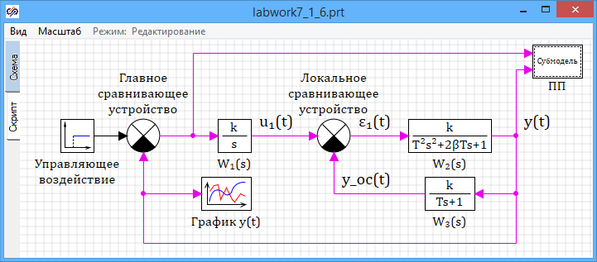

Рисунок 1.6 Структурная схема тестовой САР с блоком расчета параметров переходного процесса

## Настройка блока оптимизация

Поместите на схему следующие блоки:

* Два блока «*Чтение из списка сигналов*» из закладки «*Данные*»;
* «*Запись в список сигналов*» из закладки «*Данные*»;
* «*Мультиплексор*» из закладки «*Векторные*»;
* «*Оптимизация параметров модели*» из закладки «*Исследования*»;

Соберите схему как показано на рисунке 1.7

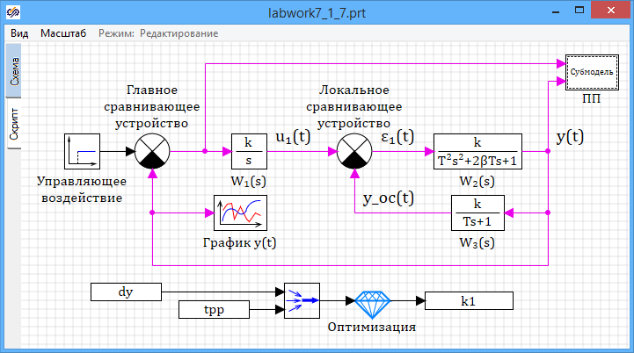

Рисунок 1.7 Структурная схема тестовой САР с блоком оптимизации

Переместите курсор на 1-й блок *Чтение из списка сигналов* и, выполнив 2-х кратный щелчок *левой* клавиши “мыши”, откройте его диалоговое окно.

Введите в строке *Имена сигналов* **dy**. Закройте диалоговое окно этого блока.

Переместите курсор на 2-й блок *Чтение из списка сигналов* и, выполнив 2-х кратный щелчок *левой* клавиши “мыши”, откройте его диалоговое окно.

Введите в строке *Имена сигналов* **tpp**. Закройте диалоговое окно этого блока.

В блоке «*Нижний или верхний предел*», установите «*Тип операции*» - **Максимум**

Данный блок обеспечит запись максимального значения величины полученной из входного порта в список сигналов **dy**. (см. Рисунок 1.5)

Переместите курсор на блок *Запись в список сигналов* и, выполнив 2-х кратный щелчок *левой* клавиши “мыши”, откройте его диалоговое окно.

Введите в строке *Имена сигналов* **k1**. Закройте диалоговое окно этого блока.

Поясним работу данной схемы: два сигнала, максимальная величина занчения – **dy,** и время переходного процесса **- tpp,** рассчитанные в блоке субмодель, упаковываются в вектор и передаются в блок оптимизации, данный блок рассчитывает значение, передаваемое в сигнал **k1,** который, в свою очередь определяет коэффициент усиления в блоке **W1(s),** и должен обеспечить заданную характеристику переходного процесса.

Рассмотрим настройку блока *Оптимизация*:

*Режим оптимизации параметров* – **По полному переходному процессу**

В качестве параметров оптимизации мы используем время переходного процесса и максимальное значение в течении переходного процесса, соответственно оптимизация должна рассчитываться по всему переходному процессу.

Блок может вычислять оптимальные параметры и во время переходного процесса, но для этого необходимо использовать критерии оптимизации рассчитываемые в каждый момент времени.

*Периодичность анализа критериев оптимизации при расчете в динамике* – **1**

Данный параметр используется при расчете критериев оптимизации в динамике можно оставить значение по умолчанию.

*Начальное приближение выходов блока* – **[1]**

В данном параметре задаётся вектор начальных значений оптимизируемых параметров, в нашем случае оптимизируемый параметр один k1.

*Минимальные значения выходов блока* - **[0]**

*Максимальное значение выходов блока* - **[10]**

Данными параметрами мы ограничиваем диапазон поиска оптимальных параметров системы.

*Абсолютная точность подбора значений выходов* – **[0.001]**

Это значение задаёт точность при расчете оптимизируемых параметров.

*Начальное приращение выходов* - **[0.001]**

Это значение задает первый шаг приращения при подборе значений оптимума. Чем больше шаг тем быстрее меняются подираемые значения в начале поиска оптимума, но при этом есть шанс что оптимальное значение будет пропущено, мы задаем в нашей задаче шаг равный точности, это замедляет расчет но гарантирует поиск с заданной точностью.

*Минимальные значения входных критериев оптимизации* - **[0.76, 0]**

В нашем примере вектор критериев состоит из двух критериев оптимизации:

первое значение – величина перерегулирования, по условию задачи мы должны на выходе попасть в трубку 5% от заданной величины, что составляет 0,04, этому соответствует минимальное значение **0,76**

второе значение – время переходного процесса. Минимальное время у нас не ограничено, чем меньше, тем лучше поэтому оставляем **0**.

*Максимальные значения входных критериев оптимизации* - **[0.8, 20]**

По требованию задачи у нас не должно быть перерегулирования максимальное значение первого критерия 0.8, время переходного процесса должно быть не более 20 секунд.

Тип суммарного критерия оптимизации - Аддитивный

*Метод оптимизации* – **Поиск-2**.

Остальные параметры можно оставляем по умолчанию. См. рисунок 1.8

Нажмите кнопку ОК. Таким образом мы настроил блок оптимизации.

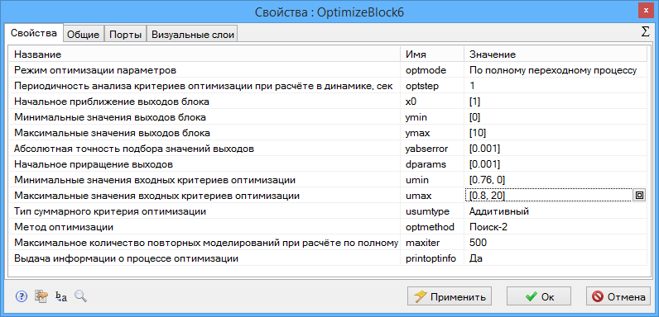

Рисунок 1.8 Настройка блока оптимизация

## Расчет оптимального регулятора

При нажатии на кнопку Пуск в главном окне происходит запуск расчета. Обратите внимание, что при добавленном блоке оптимизации в режиме «***Оптимизации по полному переходному процессу***», схема SimInTech рассчитывается не один раз в динамике, а несколько повторных раз до получения оптимального результата. В нашем случае в окне сообщений, в нижней части схемного окна появляется информация об оптимизированном параметре и достигнутых критериях оптимизации.

Найден оптимальный параметр 0,36675, при котором конечное значение регулируемой величины 0,798 и время переходного процесса 17,016 сек (см. Рисунки 1.9 – 1.10).

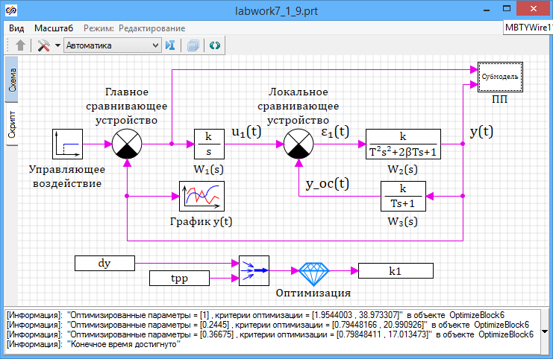

Рисунок 1.9 Окно сообщений о завершении расчета

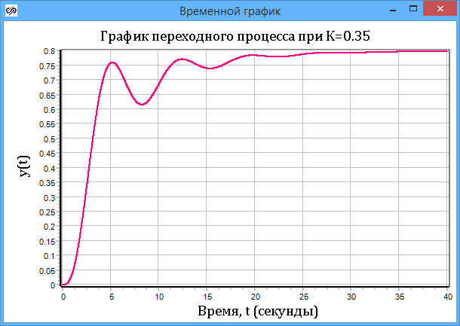

Рисунок 1.10 График оптимизированного переходного процесса

Для того что бы посмотреть значение сигнала **k1,** в который записано оптимизированное значение коэффициента, дважды кликните на блоке W1(s), в диалоговом окне можно менять отображение свойств либо в виде переменных, либо в виде их рассчитанных значений, для переключения служит символ правом верхнем углу окна. (см. Рис. 1.11 -1.12)

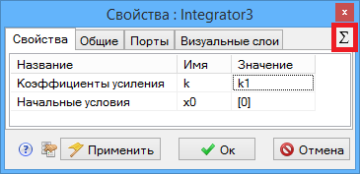

Рисунок 1.11 Свойства интегратора в виде выражений

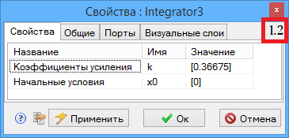

Рисунок 1.12 Свойства интегратора в виде значений

# ЗАКЛЮЧЕНИЕ

Демонстрационно-ознакомительная задача на этом завершена. Сохраните задачу на диск... Рассмотренные в настоящей работе базовые приемы работы используются при ежедневной работе в среде SimInTech, однако здесь рассмотрен только самый минимальный набор возможностей программы.